**Computer Organization 2019**

**HOMEWORK 6**

系級:資訊113 學號: F74094017 姓名: 李昆翰

**問題(Question)**

Q1. How do you know the number of block from input file?

由cache_size/block_size而定

Q2. How do you know how many set in this cache?

由cache_size/block_size得到的block數量N，再去看accosiativity是directed map、4-way set associative、fully associative而決定set的數量分別為N或N/4或1個。

Q3. How do you know the bits of the width of the Tag ?

由去掉offset的word address，再拿去和set的數量做無條件捨棄的除法來求得此次測資的tag。

Q4. Briefly describe your data structure of your cache.

主要用到2-D array來進行存取和操作，其中Row為index數量、colemn為set數量。

Q5. Briefly describe your algorithm of LRU.

主要用到2-D array來進行存取和操作，用來存取每個set中的block最後被使用的前後時間關係，而方法為將最近被用到的會更新到該2-D cache中的set的最右邊非0位置。若該set滿了且輸入沒hit，就把最左邊的東西砍了，把整條set的東西往左移，以空出輸入空間。

Q6. Run trace2.txt, trace3.txt and get the miss rate and put it in your report.

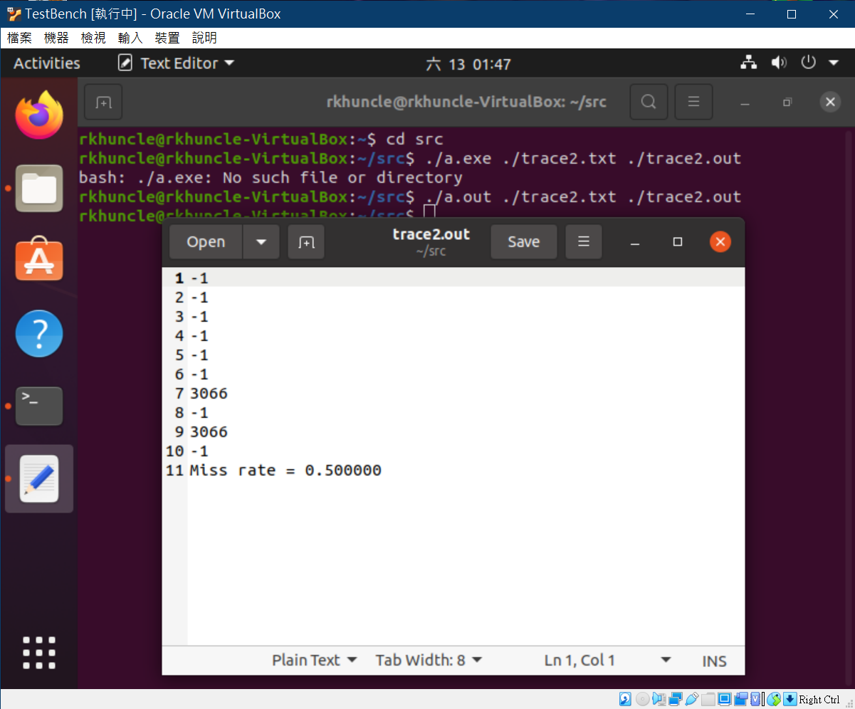

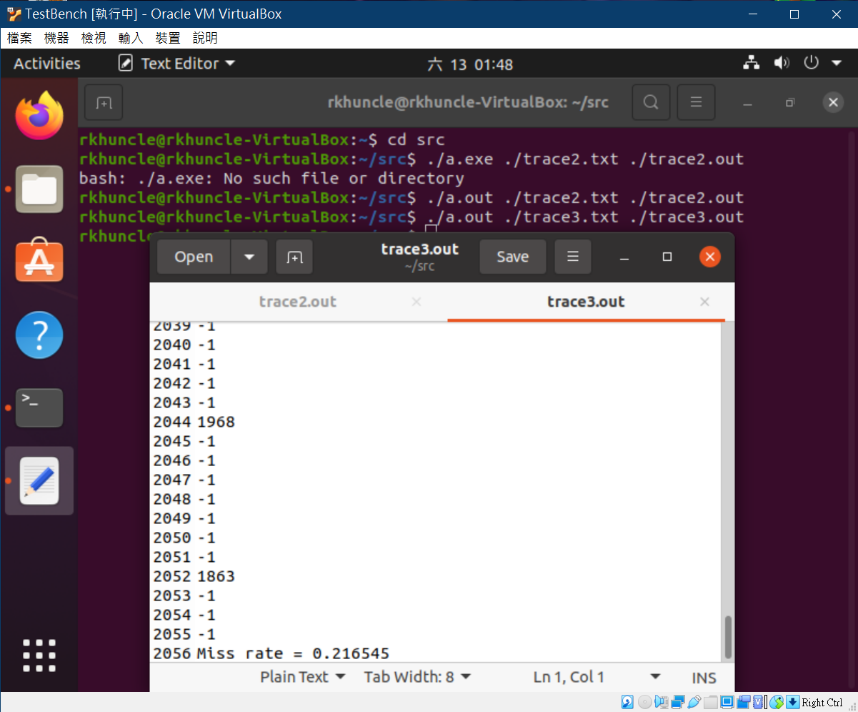

**心得(Report)**

(請寫下完成本次作業的心得、學到哪些東西、困難點的部分。)

(Please write your learned lesson and conclusion, and difficult point.)

回到熟悉的C語言空間讓我在進行此次的作業撰寫中沒有碰到甚麼實質的難點，主要還是對於cache的理解熟不熟悉的問題，曾經一度忘記該word address在哪個set存的判斷依據也是要用去掉offset的word address來進行查詢，導致trace1以後測資的miss rate完全沒對到。後來是在問同學後才釐清了盲點。

不過在本次的作業中，也讓我額外知道到了C++的fstream、命令讀取、和float set precision的功能，才能對到作業的I/O要求。知道這些功能感覺也蠻新奇的就是了。